《中国价格监管与反垄断》杂志社

欢迎订阅2025年度《中国价格监管与反垄断》
执法工具书·监管资料库·视野知识窗
《中国价格监管与反垄断》杂志（国内统一刊号：CN10-1219/F；国际标准连续出版物号：ISSN2096-9112），是由国家发展和改革委员会、国家市场监督管理总局政策业务指导，中国价格协会主管、主办，全国发行的专门宣传报道价格监督检查、公平竞争审查、反不正当竞争和反垄断行政执法的国家级经济类月刊，既是行政执法的工具书、市场监管的资料库，又是开拓视野的知识窗，在价监竞争、反垄断条线具有很强的权威性、指导性、可操作性和较大影响力。通过本刊，各地价格监管与反垄断机构，以及执法人员能在第一时间分享国家有关部委最新政策信息、最新工作动态、价监竞争与反垄断执法经验体会文章、专家学者最新研究成果。本刊已经成为广大价格行政执法工作者交流工作成果、探讨执法难点、了解相关法律法规政策的重要窗口；反垄断、反不正当竞争等理论研究人员发表创新成果的主要阵地和国家级优选平台。2025年，《中国价格监管与反垄断》将优化栏目、充实版面，提供更多优秀作品馈赠广大读者，继续以创刊30多年的成熟经验为价格监督检查、反不正当竞争和反垄断事业提供服务、奉献智慧。
真诚希望价监双反条线执法人员、机关事业单位管理人员、企业法务人员、科研机构和高等院校法学、经济学研究人员积极订阅。本刊为月刊，全年12期，大16开，每期128页，定价30元（含邮寄快递费），全年合计360元整。另有2023年、2024年、2025年合订本，每套400元，欢迎一并订阅。
读者可以通过杂志网站（http://www.zgjgjgyfld.com/）、微信公众号（中国价格监管与反垄断）、邮箱（zgjgjgyfld@163.com）、手机微信(18501196465)等多种渠道了解详情、获取电子版征订单回执。

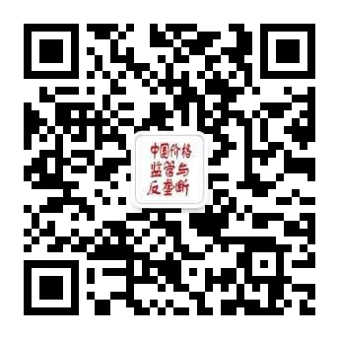
邮 编：100837
地 址：北京市西城区月坛北小街2号院3号楼
单位名称：《中国价格监管与反垄断》杂志社
开户银行：北京银行复兴支行
户 名：《中国价格监管与反垄断》杂志社
账 号：01090324900120111001422
联 系 人：刘 炜：电话：010-68033065；手机：18501196465（同微信）
王淑学：电话：010-68033061；手机：13661171229（微信号：yuetan999）
传 真：010-68037624

《中国价格监管与反垄断》杂志（2025年度）征订单回执
收件人 |  | 手 机 |  | 邮 箱 |  | 备 注
电 话 |  | 传 真 |  | 微信号
订刊单位全称
发票台头全称
信用代码（税号）
邮政编码
详细地址
订刊数量 | （册/全年） |  | 合计金额 ¥
汇款日期及方式 | 年 月 日 □银行汇款 □微信转账

注：1.请将此回执的word电子版连同汇款凭证（银行汇款单扫描件，微信支付转账截图等）一并发至邮箱（zgjgjgyfld@163.com）或传真作为寄刊凭证；
2.发票将以电子版方式发送至收件人邮箱；
3.如汇款人与订刊单位名称或收件人不一致，或其他需说明情况，请在备注中说明。

